МИНИСТЕРСТВО НАУКИ И ВЫСШЕГО ОБРАЗОВАНИЯ РОССИЙСКОЙ ФЕДЕРАЦИИ

Федеральное государственное автономное образовательное учреждение

высшего образования «Южно-Уральский государственный университет»

(национальный исследовательский университет)

Высшая школа электроники и компьютерных наук

Кафедра системного программирования

название

ОТЧЕТ

по практической работе № 6

по дисциплине «Операционные системы семейства Unix/Linux»

Выполнил:

студент группы КЭ–301

/ Д.А. Иванов /

(подпись)

« » 2024 г.

Проверил:

преподаватель кафедры СП

/ П.Д. Ческидов /

(подпись)

« » 2024 г.

Оглавление

1. Первый bASH-СЦЕНАРИЙ 3

2. скрипт для вывода содержимого текущей директории 4

3. Сохранение рузультата команд в переменные 5

4. Аргумены командной строки 6

5. Арифметические операции в скриптах 7

6. Скрипт для проверки DNS 8

7. Арифметические условные выражения 9

8. Строковые условные выражений 10

9. Оператор выбора case-esac 11

10. Циклический оператор FOR 12

11. Циклический оператор while 13

12. Функции 14

# задание 1

Ход работы

Определим, установлен ли в операционной системе пакет OpenSSH. Для этого введём в консоль команду ssh

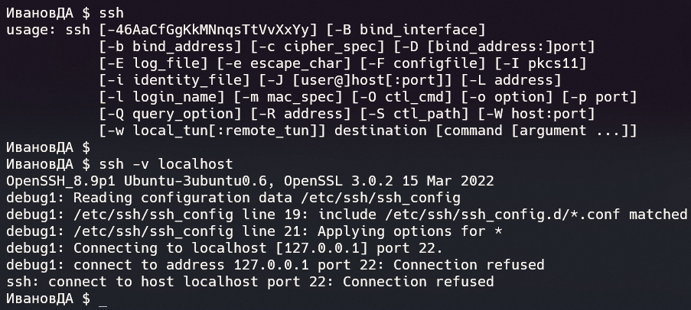

Рисунок 1 – Результат выполнения задания 1

Как мы видим, после применения команды выведена справка, это означает, что набор программ установлен.

# Задание 2

Ход работы

Запустим сервер командой sudo systemctl start ssh. Далее проверим статус командой systemctl status ssh.

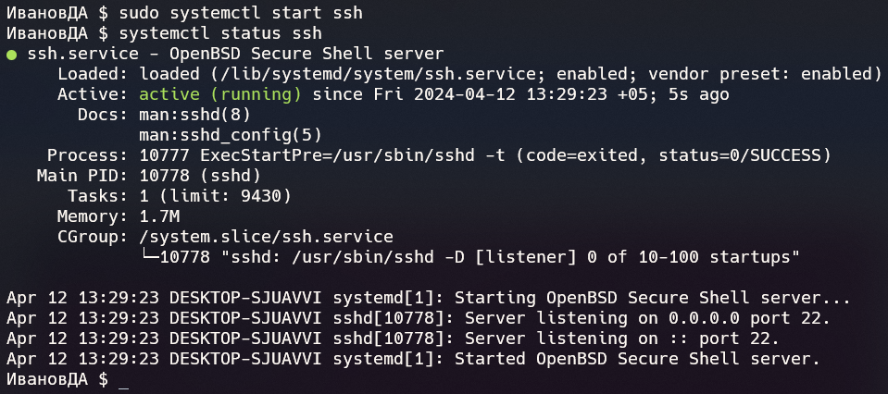

Рисунок 2 – Результат выполнения задания 2

Определяем IP-адрес командой ip address show. Затем подключаемся к SSH-серверу.

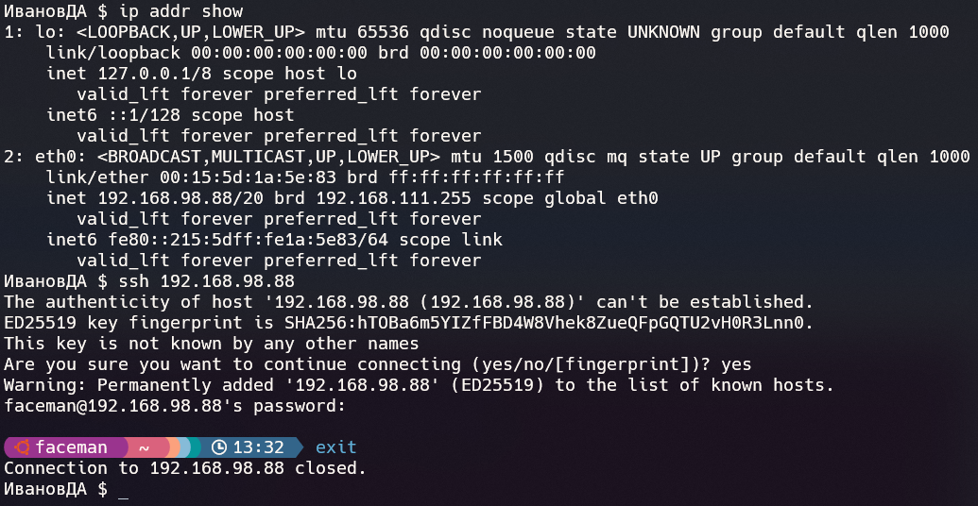

Рисунок 3 – Результат выполнения задания 2

Как мы видим, мы успешно подключились к нашему серверу.

# задание 3

Ход работы

Для дальнейшей работы стоит настроить SSH-соединение. Сделать это можно, изменяя файл /etc/ssh/sshd_config. После этого необходимо перезапустить службу SSH.

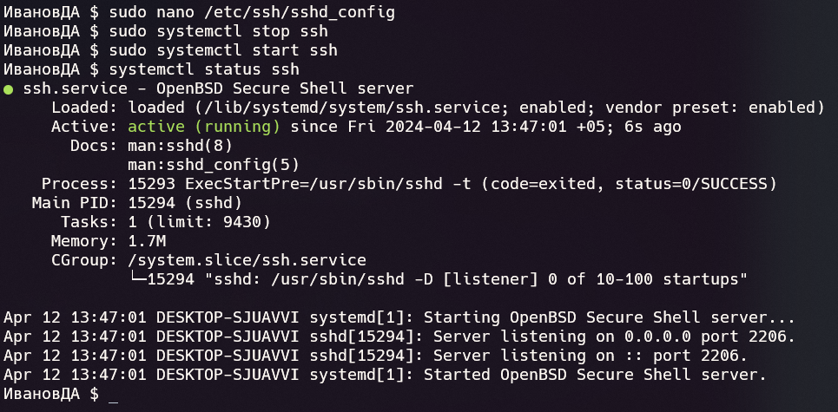

Рисунок 4 – Результат выполнения задания 3

Сделаем следующие настройки:

* запретим вход от пользователя root;
* ограничим время, за которое Пользователь должен залогиниться 20 секундами;
* ограничим количество попыток входа 2-мя;
* ограничим количество входов с одного IP-адреса 1-им.

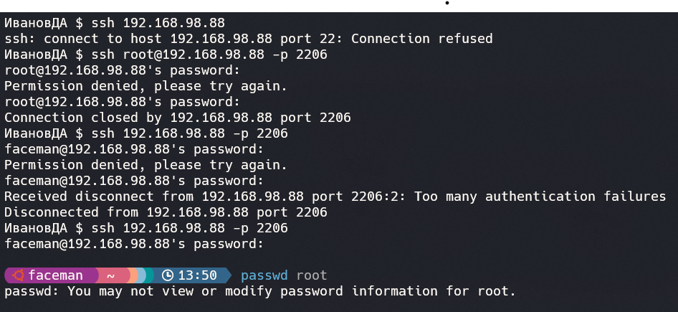

Рисунок 5 – Тестирование ограничений

# Задание 4

Ход работы

Изменим приветственное сообщение, которое операционная система выводит в консоль при подключении.

По умолчанию у этого пользователя используется оболочка fish. Чтобы изменить приветственное сообщение можно было отредактировать функцию fish_greeting.

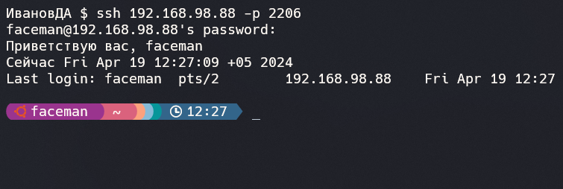

Рисунок 6 – Результат выполнения задания 4

# задание 5

Ход работы

По умолчанию для подключения к серверу через SSH используется пароль. Однако это не самый высокий уровень безопасности. Чтобы защитить систему от несанкционированного доступа, необходимо настроить ключи SSH. Сделать это можно с помощь команды ssh-keygen.

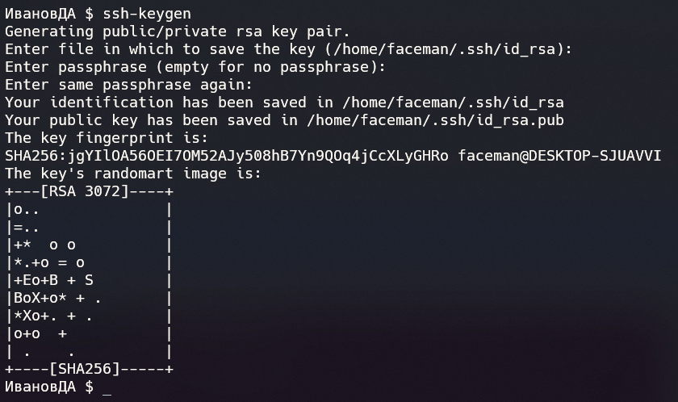

Рисунок 7 – Результат выполнения задания 5

Автоматически перенести значение public key помогает встроенная утилита ssh-copy-id. После этого можно подключиться к серверу без пароля.

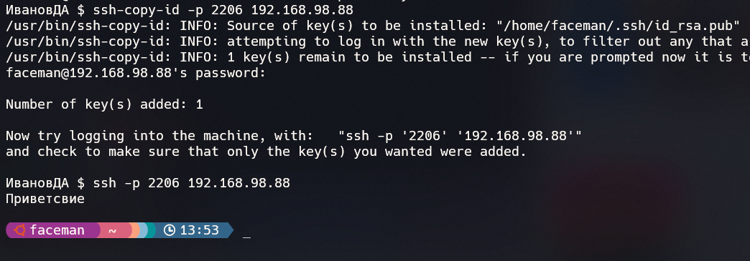

Рисунок 8 – Результат выполнения задания 5